中共罗定市委组织部

罗组干〔2022〕567号

关于谭明开、彭天平同志职务任免的通知

各镇（街）党（工）委，市委各部委，市直各单位党组（党委），市各人民团体党组：
市委决定：
谭明开同志任市委政法委副书记（分管日常工作，正科级），免去其连州镇党委副书记、委员职务；
免去彭天平同志的市委政法委副书记职务。

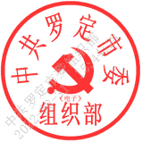
中共罗定市委组织部
2022年8月18日

抄送：中共云浮市委政法委员会；
市委常委、副市长，市人大、市政协主要负责同志。
中共罗定市委组织部办公室 2022年8月29日印发

